Отчет

4 этап

Павлова Варвара Юрьевна НПМбд-02-21

Содержание

# Цель работы

Создание академического сайта.

# Задание

1. Зарегистрироваться на соответствующих ресурсах и разместить на них ссылки на сайте:
   * eLibrary : https://elibrary.ru/;
   * Google Scholar : https://scholar.google.com/;
   * ORCID : https://orcid.org/;
   * Mendeley : https://www.mendeley.com/;
   * ResearchGate : https://www.researchgate.net/;
   * Academia.edu : https://www.academia.edu/;
   * arXiv : https://arxiv.org/;
   * github : https://github.com/.
2. Сделать пост по прошедшей неделе.
3. Добавить пост на тему по выбору:
   * Оформление отчёта.
   * Создание презентаций.
   * Работа с библиографией.

# Выполнение 3 этапа

1. Вызываю ~/bin/hugo server и перехожу на сайт.(рис. [-@fig:001])

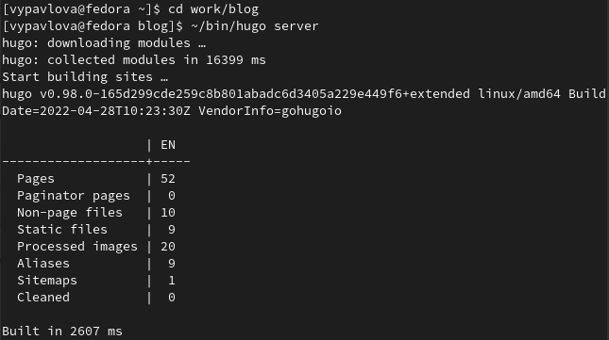

вызов hugo server

1. Регистрируюсь на указанный в задании ресурсах и оставляю на них ссылку на сайте. (рис. [-@fig:002])

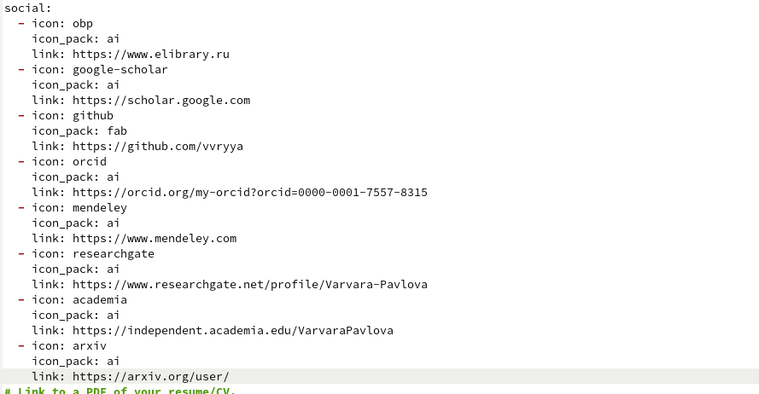

указание ссылок

1. Пишу пост на тему оформления отчета. (рис. [-@fig:003])

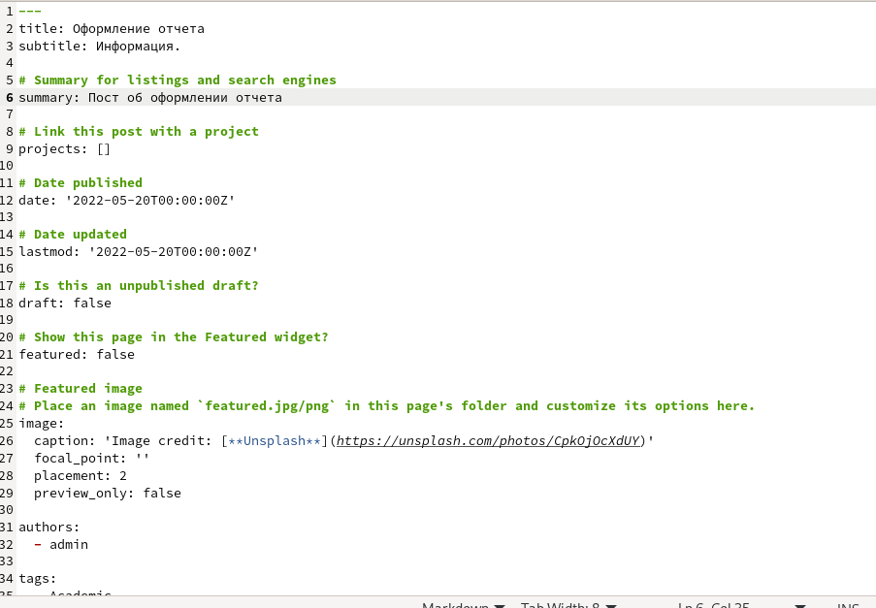

пост на тему по выбору

1. Пишу пост о прошедшей неделе. (рис. [-@fig:004])

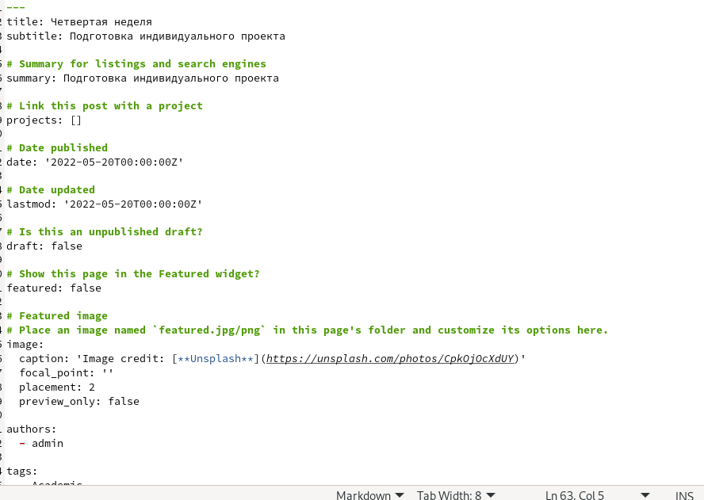

пост о 4 неделе

1. Вызываю в терминале ~/bin/hugo.(рис. [-@fig:005])

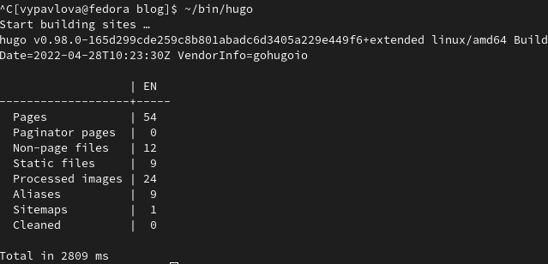

вызов hugo

1. Перехожу в подкаталог public и выполняю команды *git add .*, *git commit* и *git push*.(рис. [-@fig:006])

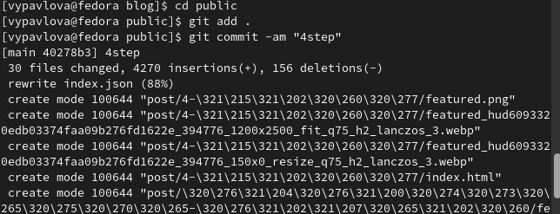

команды с git в public

1. Перехожу в каталог blog и выполняю команды *git add .*, *git commit* и *git push*.(рис. [-@fig:007])

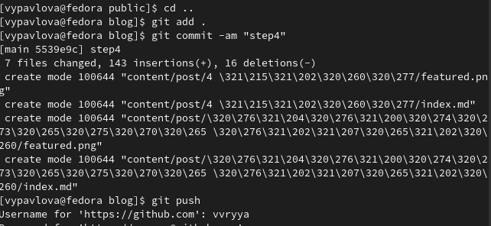

команды с git в blog

1. Захожу на сайт и проверяю изменения.(рис. [-@fig:008])(рис. [-@fig:009])



ссылки на ресурсы



новые посты

# Выводы

Выполняя данный этап я научилась публиковать данные на сайте.